Федеральное агентство по образованию

Федеральное государственное образовательное учреждение
высшего профессионального образования

«КАБАРДИНО-БАЛКАРСКИЙ ГОСУДАРСТВЕННЫЙ УНИВЕРСИТЕТ
ИМ. Х.М. БЕРБЕКОВА»

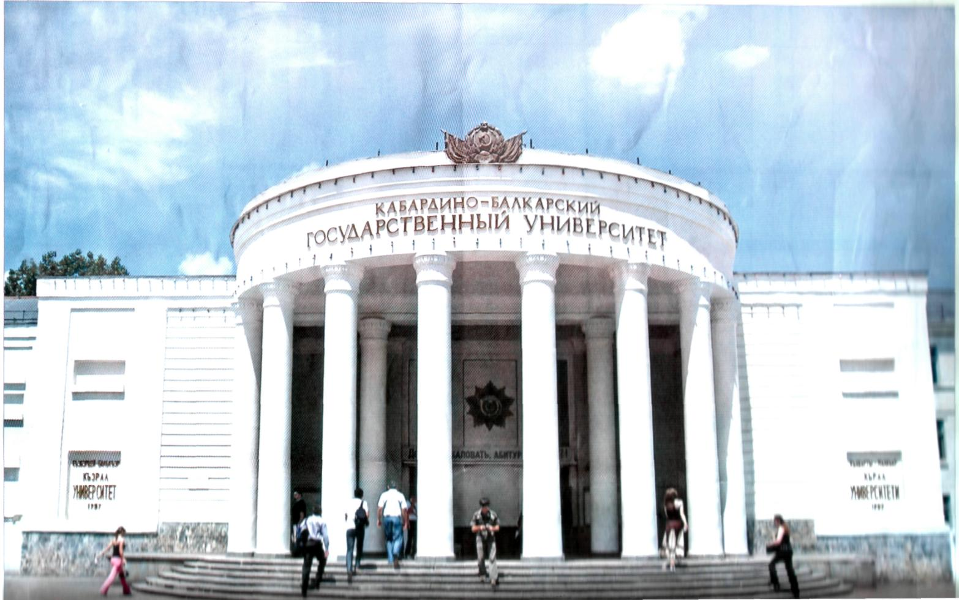

ПОЛОЖЕНИЕ О ПРИЕМНОЙ КОМИССИИ

«Утверждаю»
ректор КБГУ Карамурзов Б.С.
___________________________
«_______» ___________ 2010 г.

Нальчик
2010

1. ОБЩИЕ ПОЛОЖЕНИЯ
1.1. Настоящее Положение определяет организационную структуру приемной комиссии (ПК) КБГУ, ее работу с подразделениями КБГУ по вопросам приема.
1.2. В своей работе ПК руководствуется:
- Законом Российской Федерации «Об образовании» (с изменениями и дополнениями);
- Федеральным Законом «О высшем и послевузовском профессиональном образовании» (с изменениями и дополнениями);
- Типовым положением об образовательном учреждении высшего профессионального образования (высшем учебном заведении) Российской Федерации, утвержденным правительством Российской Федерации;
- Порядком приема граждан в государственные и муниципальные образовательные учреждения высшего профессионального образования на 2010/2011 учебном году (Утвержден приказом Минобрнауки России от "21" октября 2009 г. № 442);
- другими документами Министерства образования и науки РФ и Федерального агентства по образованию РФ;
- Правилами приема в КБГУ;
- Уставом КБГУ;
- локальными актами КБГУ;
- настоящим Положением.
1.3. Приемная комиссия университета осуществляет организацию приема граждан на конкурсной основе по результатам ЕГЭ, а также организацию приема по результатам вступительных или аттестационных испытаний и зачисление в вуз.
Председателем ПК университета является ректор.
1.4. Состав, полномочия и порядок деятельности ПК определяется настоящим Положением, утверждаемым ректором вуза. Срок полномочий ПК составляет 1 год.
1.5. Работу ПК и делопроизводство, а также личный прием поступающих и их родителей (законных представителей) организует ответственный секретарь, который назначается ректором университета.
1.6. При приеме в университет ректор обеспечивает соблюдение прав граждан в области образования, установленных законодательством Российской Федерации, гласность и открытость работы приемной комиссии, объективность оценки способностей и склонностей поступающих, доступность руководства приемной комиссии на всех этапах проведения приема.
1.7. Приемная комиссия осуществляет контроль за достоверностью сведений об участии в ЕГЭ, о результатах ЕГЭ, а также имеет право осуществлять проверку иных документов об образовании, представляемых поступающим.
1.8. Решения ПК принимаются простым большинством голосов при наличии не менее 2/3 утвержденного состава, и оформляется протоколами, которые подписываются председателем и ответственным секретарем ПК.
1.9. В работе ПК выделены два периода ее деятельности:
- период приема в КБГУ (начиная с момента приема документов поступающих до принятия решения ПК о зачислении в состав студентов);
- подготовительный период (все остальное время).
1.10. С целью организации и проведения вступительных испытаний для
  - граждан с ограниченными возможностями здоровья;
  - лиц, поступающих на сокращенные программы обучения,
  - лиц, закончивших школу до 1 января 2009 года и поступающих на заочную форму обучения;
председателем приемной комиссии утверждаются составы экзаменационных и апелляционных комиссий.
Полномочия и порядок деятельности экзаменационных и апелляционных комиссий определяются положениями о них, утверждаемыми ректором университета.
1.11. Для организации и проведения аттестационных испытаний при приеме на второй и последующие курсы в университете создаются аттестационные и апелляционные комиссии. Порядок формирования, состав, полномочия и порядок деятельности аттестационных и апелляционных комиссий, а также процедуры проведения аттестационных испытаний, определяются соответствующими положениями, утверждаемыми ректором университета.
1.12. Для обеспечения работы ПК, экзаменационных комиссий приказом ректора КБГУ утверждается технический персонал.
1.13. Приказы об утверждении состава ПК и экзаменационных комиссий издаются ректором не позднее, чем за 4 месяца до начала вступительных испытаний, а приказ о назначении технического персонала не позднее, чем за месяц до начала приема документов.
1.14. Для решения вопросов о восстановлении в число студентов, зачислении на второй и последующие курсы, переводе студентов из высших учебных заведений в КБГУ, переводе внутри КБГУ создается аттестационная комиссия:

2. СОСТАВ ПРИЕМНОЙ КОМИССИИ
  - председатель;
  - В состав ПК входят:
– заместители председателя, назначаемые из числа проректоров;
– ответственный секретарь Приемной комиссии;
– представители профессорско-преподавательского состава.
– в состав Приемной комиссии могут быть также включены представители органов законодательной и исполнительной власти.
2.3. Ответственные секретари и заместители ответственных секретарей ПК назначаются из числа квалифицированных преподавателей.
2.4. В состав экзаменационных комиссий входят наиболее квалифицированные преподаватели КБГУ
2.5. В состав апелляционной комиссии входят председатели экзаменационных комиссий. Председателем апелляционной комиссии является зам. отв. секретаря ПК. Состав комиссии утверждается приказом ректора.
2.6. Состав технического персонала ПК назначается из числа научно– педагогического состава, инженерно– технических работников и учебно – вспомогательного персонала.
2.8. В состав аттестационной комиссии входят:
- ректор КБГУ – председатель;
- проректор по учебной и воспитательной работе – зам. председателя аттестационной комиссии;
- руководители структурных подразделений.

3. ЗАДАЧИ ПРИЕМНОЙ КОМИССИИ
- Основными задачами приемной комиссии являются:
- формирование контингента студентов из числа наиболее подготовленных абитуриентов;
- подготовка к изданию проспектов и других информационных материалов ПК;
- прием абитуриентов и других граждан по вопросам поступления в Университет;
- организация работы по приему документов, регистрации, оформлению и хранению личных дел поступающих;
- подготовка экзаменационных материалов, их тиражирование и хранение с принятием мер, исключающих их последующее несанкционированное тиражирование;
- обеспечение на вступительных испытаниях строгого выполнения Правил приема;
- подготовка проекта приказа ректора КБГУ о зачислении в состав студентов.

4. ФУНКЦИИ ПРИЕМНОЙ КОМИССИИ
  - В подготовительный период к приему в КБГУ ПК:
  - готовит бланки необходимой документации и информационные материалы;
  - проводит подбор состава экзаменационных комиссий и технического персонала ПК;
  - определяет обязанности всех лиц, привлеченных к проведению приема;
  - готовит расписание вступительных испытаний;
  - организует работу по информированию абитуриентов о правилах приема в КБГУ подготовке аудиторий для сдачи вступительных испытаний, работу здравпункта, общежитий и других подразделений КБГУ, связанных с приемом.
4.2. До начала приема документов приемная комиссия высшего учебного заведения объявляет следующее:
4.2.1. Не позднее 1 февраля:
- ежегодные правила приема в университет;
- перечень направлений подготовки (специальностей), на которые университет объявляет прием в соответствии с лицензией на право ведения образовательной деятельности;
- перечень вступительных испытаний по общеобразовательным предметам по каждому направлению подготовки (специальности) в соответствии с Перечнем вступительных испытаний в вуз, утвержденным приказом Министерства образования и науки Российской Федерации от 28 ноября 2008 г. № 365 (зарегистрирован Министерством юстиции Российской Федерации 19 декабря 2008 г., регистрационный № 12898);
- О внесении изменений в приказ Минобрнауки от 28 ноября 2008 г. № 365 "Об утверждении перечня вступительных испытаний в 2009 году в образовательные учреждения высшего профессионального образования, имеющие государственную аккредитацию" от "14" декабря 2009 г. № 727
- перечень и формы проведения вступительных испытаний для лиц, имеющих высшее профессиональное образование;
- перечень и формы проведения аттестационных испытаний – на второй и последующий курсы;
- особенности проведения вступительных испытаний для граждан с ограниченными возможностями здоровья;
4.2.2. Не позднее 1 апреля:
формы проведения вступительных испытаний для следующих категорий граждан:
- имеющих среднее (полное) общее образование, полученное до
1 января 2009 г., – при приеме для обучения по заочной форме обучения;
- имеющих среднее профессиональное образование – при приеме для обучения по программам бакалавриата и программам подготовки специалиста соответствующего профиля;
- имеющих среднее (полное) общее образование, полученное в образовательных учреждениях иностранных государств.
Перечень и формы проведения вступительных испытаний для поступающих, имеющих среднее профессиональное образование, для обучения по сокращенной программе бакалавриата или сокращенной программе подготовки специалиста, реализуемой по ступени высшего профессионального образования, соответствующего профиля;
программы вступительных испытаний, проводимых вузом самостоятельно, и правила их проведения.
4.2.3. Не позднее 1 июня:
- общее количество мест для приема на первый курс по каждому направлению подготовки (специальности);
- количество бюджетных мест для приема на первый курс по каждому направлению подготовки (специальности);
- количество бюджетных мест, выделенных для целевого приема по каждому направлению подготовки (специальности);
- количество мест по каждому направлению подготовки (специальности) по договорам с оплатой стоимости обучения;
- порядок организации приема по специальностям или направлениям подготовки, по группам специальностей, по факультетам или вузу в целом при условии совпадения вступительных испытаний;
- информацию о наличии общежития (ий) и количество мест в общежитиях для иногородних поступающих;
- образец договора для поступающих на места по договорам с оплатой стоимости обучения.
4.2.4. Не позднее 20 июня:
- результаты ЕГЭ, подтверждающие успешное прохождение вступительных испытаний по профильным общеобразовательным предметам, входящим в перечень вступительных испытаний по каждой основной образовательной программе высшего профессионального образования (как для лиц, поступающих на бюджетные места, так и для лиц, поступающих на места с оплатой стоимости обучения);
- сроки проведения вступительных испытаний для обучения по заочной форме обучения для абитуриентов, закончивших школу до 1 января 2009 года, и аттестационных испытаний на второй и последующий курсы;
- количество вакантных бюджетных мест для приема на последующие курсы, финансируемых за счет средств соответствующего бюджета, по каждому направлению подготовки (специальности).
4.3. Приемная комиссия обязана предоставить поступающим, лично подавшим документы на поступление и не имеющих результатов ЕГЭ, информацию о месте регистрации для сдачи ЕГЭ в дополнительные сроки проведения ЕГЭ в субъекте Российской Федерации по месту нахождения вуза.
4.4. Информация, упомянутая в пунктах 4.2 и 4.3. настоящего Положения, помещается на информационном стенде ПК и на официальном сайте университета.
В период приема документов ПК университета ежедневно информирует о количестве поданных заявлений и конкурсе, организует функционирование специальных телефонных линий для ответов на все вопросы поступающих.
4.5. Информация о количестве поданных заявлений, конкурсе должна быть представлена по каждому направлению подготовки (специальности), (в случае организации конкурса по каждому из направлений подготовки (специальности)) и размещена на официальном сайте университета и на информационном стенде ПК.
4.6. В период приема в КБГУ ПК обеспечивает и проводит:
- прием документов;
- проведение вступительных испытаний;
- прием абитуриентов и граждан по вопросам поступления в КБГУ;
- проведение конкурса среди лиц, успешно сдавших вступительные экзамены;
- осуществляет контроль за достоверностью сведений об участии в ЕГЭ через Федеральную базу свидетельств.

5. ОБЯЗАННОСТИ ЧЛЕНОВ ПРИЕМНОЙ КОМИССИИ

5.1. Председатель ПК:
- руководит всей деятельностью ПК и несет ответственность за выполнение установленного плана приема, соблюдение Правил приема и других нормативных документов по формированию контингента студентов КБГУ;
- утверждает материалы по приему и издает приказы;
- определяет режим работы ПК и служб, обеспечивающих проведение приема;
- распределяет обязанности между членами ПК в пределах установленных функций;
- организует работу по подготовке материалов по всем видам вступительных испытаний;
- организует хранение и размножение в необходимом количестве подготовленных экзаменационных материалов как документов строгой отчетности;
- утверждает расписания вступительных испытаний;
- осуществляет общее руководство работой экзаменационных комиссий;
- при необходимости проводит прием граждан по вопросам поступления в КБГУ.

5.2. Заместитель председателя ПК:
- организует подбор состава экзаменационных комиссий;
- контролирует подготовку вариантов экзаменационных материалов;
- контролирует тиражирование необходимого числа комплектов экзаменационных материалов;
- при необходимости организует привлечение в установленном порядке к проведению вступительных испытаний преподавателей, не работающих в КБГУ;
- организует изучение членами приемной, аттестационных предметных комиссий Правил приема в университет и других нормативных документов по приему;
- определяет перечень помещений для проведения вступительных испытаний, а также необходимое для них оборудование;
- определяет порядок медицинского обслуживания абитуриентов;
- обеспечивает работу аттестационной комиссии.

5.3. Ответственный секретарь (заместитель ответственного секретаря) ПК:
- готовит проекты приказов ректора КБГУ, касающихся организации и проведения приёма;
- организует подготовку бланков документации ПК;
- организует учебу и инструктаж технического персонала ПК;
- готовит к изданию проспекты и другие информационные материалы ПК;
- контролирует правильность оформления документов поступающих и ведение регистрационного журнала;
- организует подготовку расписания вступительных испытаний и консультаций;
- обеспечивает организационное проведение вступительных испытаний, консультаций и апелляций;
- готовит материалы к заседаниям ПК;
- ведет прием граждан, своевременно дает ответы на письменные запросы граждан по вопросам приема;
- организует информационную работу ПК;
- по поручению ректора КБГУ осуществляет оперативное управление техническим персоналом ПК;

5.4. Обязанности членов предметных экзаменационных, аттестационных и апелляционных комиссий приведены в положениях о соответствующих комиссиях.

6. Отчетность Приемной комиссии
6.1. По итогам работы Приемной комиссии ответственный секретарь готовит отчет о результатах приемной кампании. Отчет заслушивается и утверждается на заседании Ученого совета университета.
6.2. Отчетными документами Приемной комиссии являются:
– правила приема в КБГУ;
– документы, подтверждающие контрольные цифры приема и установленное количество дополнительных мест;
– приказы по утверждению состава приемной, предметных экзаменационных и аттестационных комиссий;
– протоколы заседаний Приемной комиссии;
– протоколы заседаний апелляционных комиссий;
– журналы регистрации приема документов;
– расписания вступительных испытаний;
– личные дела абитуриентов;
– экзаменационные ведомости;
– приказы о зачислении в состав студентов.

